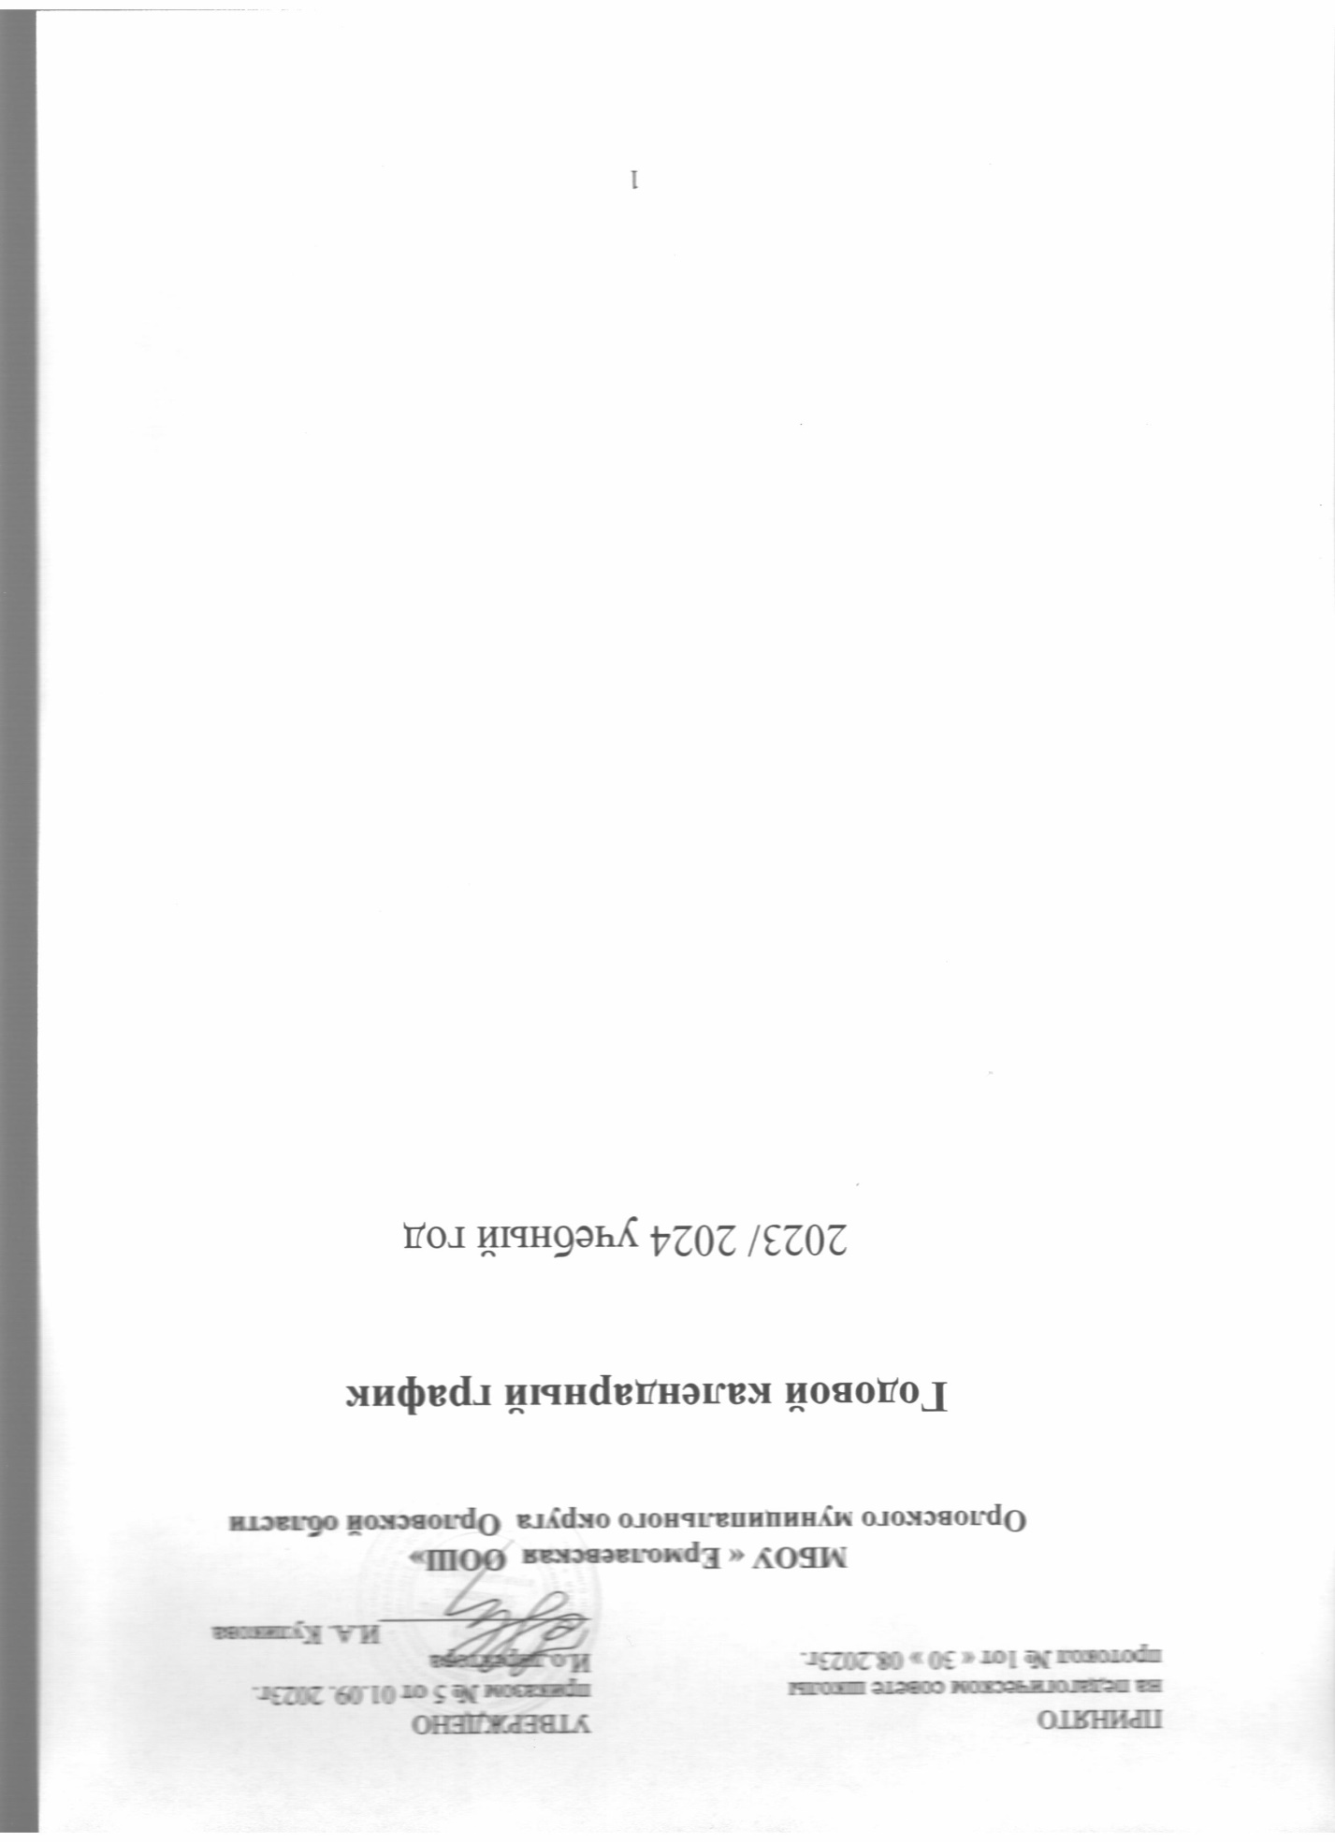

ПОЯСНИТЕЛЬНАЯ ЗАПИСКА
к годовому календарному учебному графику
на 2023-2024 учебный год

Годовой календарный учебный график муниципального бюджетного общеобразовательного учреждения «Ермолаевская основная общеобразовательная школа» Орловского муниципального округа Орловской области на 2023-2024 учебный год является одним из основных документов, регламентирующих организацию образовательного процесса.
Годовой календарный учебный график учитывает в полном объёме возрастные психофизические особенности учащихся и отвечает требованиям охраны их жизни и здоровья.

Нормативная база

Нормативную базу Годового календарного учебного графика муниципального бюджетного общеобразовательного учреждения «Ермолаевская основная общеобразовательная школа» Орловского муниципального округа Орловской области составляют следующие нормативные правовые акты:
• Федеральный закон от 29.12.2012 г. № 273-ФЗ (ред. от 03.08.2018 г.) «Об образовании в Российской Федерации»;
• Федеральный закон от 24.09.2022 г. № 371-ФЗ «О внесении изменений в Федеральный закон ”Об образовании в Российской Федерации” и статью 1 Федерального закона ”Об обязательных требованиях в Российской Федерации”».
• Приказ Минпросвещения России от 31.05.2021 г. № 286 «Об утверждении федерального государственного образовательного стандарта начального общего образования».
• Приказ Министерства просвещения Российской Федерации от 31.05.2021 N 287 «Об утверждении федерального государственного образовательного стандарта основного общего образования».
• Приказ Приказом Минпросвещения России от 18.07.2022 г. № 569 «О внесении изменений в федеральный государственный образовательный стандарт начального общего образования, утвержденный приказом Министерства просвещения Российской Федерации от 31 мая 2021 г. № 286».
• Приказ Приказом Минпросвещения России от 08.11.2022 г. № 955 «О внесении изменений в федеральный государственный образовательный стандарт начального общего образования, утвержденный приказом Министерства просвещения Российской Федерации от 31 мая 2021 г. № 286».
• СП 2.4.3648-20 «Санитарно-эпидемиологические требования к организациям воспитания и обучения, отдыха и оздоровления детей и молодежи» (утв. Постановлением Главного
государственного санитарного врача РФ от 28 сентября 2020 г. N 28) (далее – Санитарные Правила 2.4.3648-20);
• СанПиН 1.2.3685-21 «Гигиенические нормативы и требования к обеспечению безопасности и (или) безвредности для человека факторов среды обитания» (утв. Постановлением Главного государственного санитарного врача РФ от 28 января 2021 года N 2) (далее – Гигиенические нормативы СанПиН 1.2.3685-21).
• Приказ Минпросвещения России от 22.03.2021 г. № 115 «Об утверждении Порядка организации и осуществления образовательной деятельности по основным общеобразовательным программам — образовательным программам начального общего, основного общего и среднего общего образования» (с изменениями от 05.12.2022 г. №1063).
• Приказ Минпросвещения России от 21.09.2022 г. № 858 «Об утверждении федерального перечня учебников, допущенных к использованию при реализации имеющих государственную аккредитацию образовательных программ начального общего, основного общего, среднего общего образования организациями, осуществляющими образовательную деятельность и установления предельного срока использования исключенных учебников».
• Приказ Минпросвещения России от 28.02.2022 г. № 96 «Об утверждении перечня организаций, осуществляющих научно-методическое и методическое обеспечение образовательной деятельности по реализации основных общеобразовательных программ в
соответствии с федеральными государственными образовательными стандартами общего образования».
• Письмо Минпросвещения России от 15.02.2022 г. № АЗ-113/03 «О направлении методических рекомендаций» (вместе с «Информационно-методическим письмом о введении федеральных государственных образовательных стандартов начального общего и основного общего образования)
• Письмо Минпросвещения России от 03.03.2023 г. № 03-327 «О направлении информации» (вместе с «Методические рекомендации по введению обновленных ФГОС»).
- Приказы Министерства просвещения РФ № 370,371,372 18.05.2023 г. «О каникулярных сроках в 2023-2024 учебном году»

Годовой календарный учебный график муниципального бюджетного общеобразовательного учреждения «Ермолаевская основная общеобразовательная школа» Орловского муниципального округа Орловской области обсуждается и принимается педагогическим советом МБОУ «Ермолаевская ООШ», утверждается приказом директора школы, согласовывается Учредителем в лице управления общим образованием администрации Орловского муниципального округа. Изменения в годовой календарный учебный график вносятся приказом директора по согласованию с Педагогическим советом МБОУ «Ермолаевская ООШ», Учредителем в лице управления общим образованием администрации Орловского муниципального округа.
Муниципальное бюджетное общеобразовательное учреждение «Ермолаевская ООШ» Орловского муниципального округа Орловской области работает в режиме пятидневной рабочей недели в 1-4 классах и в режиме пятидневной рабочей недели в 5-9 классах. Продолжительность учебного года в первых классах составляет 33 учебные недели, во 2-8– не менее 34 учебных недель, в 9– 34 недели без учета государственной (итоговой) аттестации выпускников (в 9 класс).
Учебные занятия в МБОУ «Ермолаевская ООШ» Орловского муниципального округа Орловской области начинаются в 9 часов 00 минут.
Муниципальное бюджетное общеобразовательное учреждение «Ермолаевская ООШ» Орловского муниципального округа Орловской области в установленном законодательством Российской Федерации порядке несёт ответственность за реализацию не в полном объёме образовательных программ в соответствии с годовым календарным учебным графиком.
Календарный учебный график для основного общего образования
на 2023-2024 учебный год

- Календарные периоды учебного года (в соответствии с приказами Министерства
просвещения РФ № 370,371,372 18.05.2023 г. «О каникулярных сроках в 2023-2024 учебном году»)
1.1. Дата начала учебного года (очная форма): 1 сентября 2023 года.
1.2. Считать первым учебным днем 1 сентября 2023 года.
1.3. Дата окончания учебного года:
- для 2-9 класса – 28 мая 2024 года;
- для 1 класса - 21 мая 2024 года.
1.4. Продолжительность учебного года:
- 1 – х классов 33 недели (с учетом дополнительных каникул)
- 2 – 9 –х классов – 34 учебных недели

2. Периоды образовательной деятельности

2.1. Продолжительность учебных занятий по четвертям
1-9-й класс

Учебный период | Дата
 | Начало | Окончание
I четверть | 01.09.2023 | 27.10.2023
Осенние каникулы | 28.10.2023 | 05.11.2023
II четверть | 06.11.2023 | 29.12.2023
Зимние каникулы | 30.12.2023 | 07.01.2024
III четверть | 08.01.2024 | 15.03.2024
Дополнительные каникулы 1 класс | 12.02.2024 | 20.02.2024
Весенние каникулы | 16.03.2024 | 24.03.2024
IV четверть | 25.03.2024 | 28.05.2024 г.-2-9 классы  1 класс-21.05.2024
Летние каникулы | 1 класс-22.05.2024 | 29.05.2024 г.-2-9 классы

3. Режим работы ОО

Период учебной деятельности | Продолжительность
 | 1-е классы | 2–4-е классы
Учебная неделя | 5 дней | 5 дней
Урок | 35 минут (1-е полугодие)  40 минут (2-е полугодие) | 40 минут
Перерыв | 10–20 минут,  динамическая пауза – 40 минут | 10–20 минут

4. Распределение образовательной недельной нагрузки

Образовательная деятельность | Недельная нагрузка (5-дневная учебная неделя) в часах
 | 1-й класс | 2-й класс | 3-й класс | 4-й класс
Учебная деятельность | 21 | 23 | 23 | 23

5. Расписание звонков и перемен

Расписание звонков для учащихся 1 класса на I полугодие
№ урока | Время | Перемена
1-й урок | 9.00 – 09. 35 | 9.35- 9.55 (10 мин.)
2-й урок | 9.45. – 10.20
Динамическая пауза 10.20-11.00 (40 мин.)
3-й урок | 11.00 – 11.35 | 11.35-11.55 (20минут)
4-й урок | 11.55-12.30 | 30 минут
Внеурочная деятельность | 13.00-13.35
Расписание звонков для учащихся 1 класса на полугодие
№ урока | Время | Перемена
1-й урок | 9.00 – 9. 40 | 9.40-9.50(10 мин.)
2-й урок | 09.50-10.30
Динамическая пауза 10.30-11.10 (40 мин.)
3-й урок | 11.10 – 11.50 | 11.50– 12.10  (20 мин)
4-й урок | 12.10-12.50 | 30 минут
Внеурочная деятельность | 13.20-14.00

Расписание звонков для учащихся 2-9 классов

№п/п | начало | окончание | время перемены
1 урок | 9.00 | 9.40 | 10 минут
2 урок | 9.50 | 10.30 | 20 минут
3 урок | 10.50 | 11.30 | 20 минут
4 урок | 11.50 | 12.30 | 10 минут
5 урок | 12.40 | 13.20 | 20 минут
6 урок | 13.40 | 14.20 | 10 минут (30 минут )
7 урок | 14.40 | 15.20
Внеурочная деятельность (после 6 урока) | 14.50  15.40 | 15.30  16.20 | 10 минут
Внеурочная деятельность(после 7 урока) | 15.50 | 16.30

Расписание звонков для учащихся 2-9 классов

№п/п | начало | окончание | питание
1 урок | 9.00 | 9.40
2 урок | 9.50 | 10.30 | завтрак, 1-4 кл.
3 урок | 10.50 | 11.30 | завтрак, 5,6 кл.
4 урок | 11.50 | 12.30 | завтрак, 7-9 кл.
5 урок | 12.40 | 13.20 | обед, 5-9 кл.

Расписание занятий по внеурочной деятельности
Название | Время | Класс
Понедельник
Разговоры о важном | 13.00-13.40  13.50-14.30  14.50-15.30  09.00-09.40 | 1,2  3,4  5-7  8  9
Живопись | 13.00-13.40 | 3,4
Мы готовы к ГТО | 15.50-16.30 | 8,9
Вторник
Азбука пешехода | 13.00-13.35  13.40-14.20  09.00-09.40 | 1  2  3
Физкультура | 13.40-14.20 | 4
Мы готовы к ГТО | 14.50-15.30 | 5,6
Экологический образ жизни | 14.50-15.30 | 7
Среда
Живопись | 14.50-15.30 | 5,6
Подготовка к ГИА: русский язык | 14.50-15.30 | 9
Мы готовы к ГТО | 15.50-16.30 | 7
Театральная студия | 15.50-16.30 | 8,9
Четверг
Функциональная грамотность | 13.40-14.20 | 2,4
Театральная студия | 13.00-13.40  13.40-14.20 | 1  2-3
Экологический образ жизни | 14.50-15.30 | 5
Моя Россия-мои горизонты | 14.50-15.30 | 6,7
Моя Россия-мои горизонты | 15.50-16.30 | 8,9
Пятница
Экологический образ жизни | 14.50-15.30 | 6

Расписание занятий в кружках

Название | Часы | Время | Класс
Понедельник
Экология | 1 | 15.20-16.00 | 5
Шахматы | 1 | 13.00-13.30 | 2-4
Бумагопластика | 1 | 16.10-16.50 | 5
Вторник
Ландшафтный дизайн | 1 | 14.50-15.30 | 2,4
Четверг
Ритмика | 1 | 13.00-13.40 | 1-4
Юный мультипликатор | 1 | 13.00-13.40 | 2,4
Пятница
Основы цифровой фотографии | 1 | 13.00-13.40  14.50-1530 | 1,3  5
Бумагопластика | 1 | 15.10-15.50 | 6

муниципальное бюджетное общеобразовательное учреждение
«Ермолаевская основная общеобразовательная школа»
Орловского муниципального округа Орловской области

Информация по 1 классу
Класс | Количество обучающихся
1 | 1

